南阳市2006～2007学年第二学期期末测试卷
初二数学
一、选择题：(把正确答案前面的英文字母填入空格内，每小题3分，共30分)
题号 | 1 | 2 | 3 | 4 | 5 | 6 | 7 | 8 | 9 | 10
答案
1．分式的值为1时，m的值是
A．2 B．－2 C．－3 D．3
2．函数的自变量x的取值范围是
A．x≠－2 B．x≠2 C．x＞2 D．x＜2
3．直线与x轴、y轴所围成的三角形的面积为
A．3 B．6 C． D．
4．如图：AB∥DE，CD=BF，若△ABC≌△EDF，还需补充的条件可以是
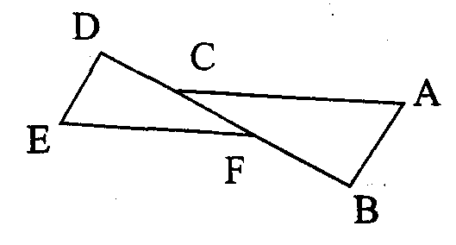
A．∠B=∠E
B．AC=EF
C．AB=ED
D．不用补充条件
5．如图，身高1．6m的学生想测量学校旗杆的高度，当他站在C处时，他头顶端的影子正好与旗杆顶端的影子重合，并测得AC=2．0m，BC=8．0m，则旗杆的高度是
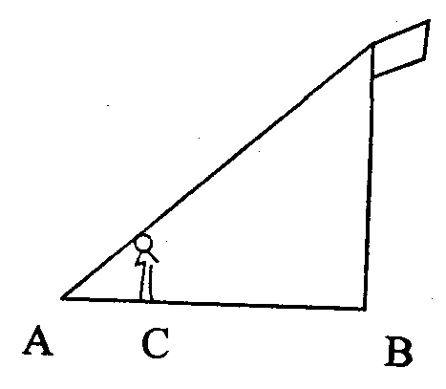
A．6．4m
B．7．0m
C．8．0m
D．9．0m
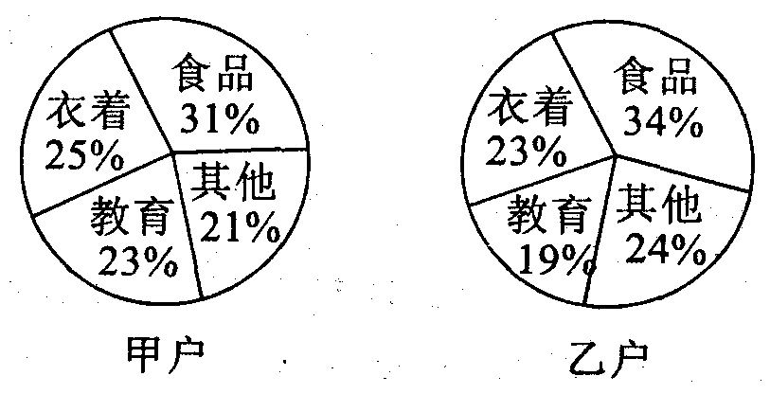
6．如图是甲、乙两户居民家庭全年支出费用的扇形统计图，下面对全年食品支出费用判断正确的是
A．甲户比乙户多
B．乙户比甲户多
C．甲、乙两户一样多
D．无法确定哪一户多
7．一组数据中有一个数据发生改变，则下列说法正确的是
A．众数一定会跟着变
B．中位数一定会跟着变
C．平均数一定会跟着变
D．平均数、中位数和众数都有可能不变
8．一位卖“运动鞋”的经销商到一所学校对9位学生的鞋号进行抽样调查，其号码为：24，22，21，23，24，20，24，23，24。经销商最感兴趣的是这组数据中的
A．中位数 B．众数 C．中位数 D．方差
9．如图，AB∥CD，AE∥FD，AE，FD分别交BC于点G、H，则图中共有相似三角形
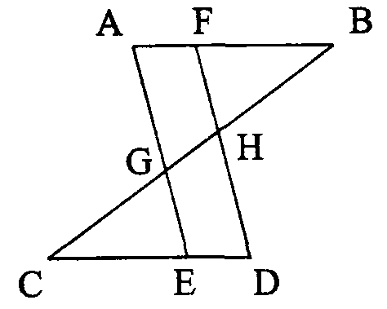
A．4对
B．5对
C．6对
D．7对
10．有一张矩形纸片ABCD，AB=2．5，AD=1．5，将纸片折叠，使AD边落在AB边上，折痕为AE，再将△AED以DE为折痕向右折叠，AE与BC交于点F，则CF的长为
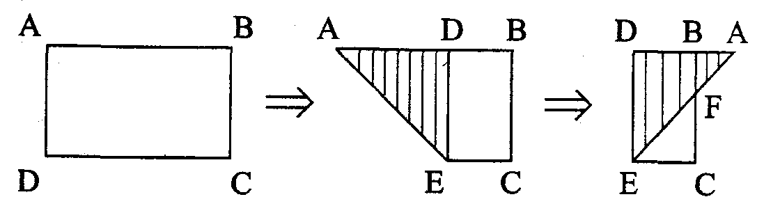
A．0．5
B．0．75
C．1
D．1．25
二、填空题：(每小题2分，共16分)
11．已知一次函数y=kx+b(k≠0)的图象经过点(0，1)，且y随x的增大而增大，请你写出一个符合上述条件的函数式______________________．
12．如果，直线y=2x与双曲线的图象的一个交点是(2，4)，则它们的另一个交点是____________．
13．在航天知识竞赛中，包括甲同学在内的6名同学的平均分为74分，其中甲同学考了89分，则除甲以外的5名同学的平均分为_________分．
14．命题“垂直于同一直线的两直线平行”的逆命题是___________________________．
15．一个三角形的两边长为5、12，当第三边为__________时，该三角形为直角三角形．
16．已知，如下图△ABC∽△AED，AD=5cm，EC=3cm，AC=13cm，则AB=_______cm．
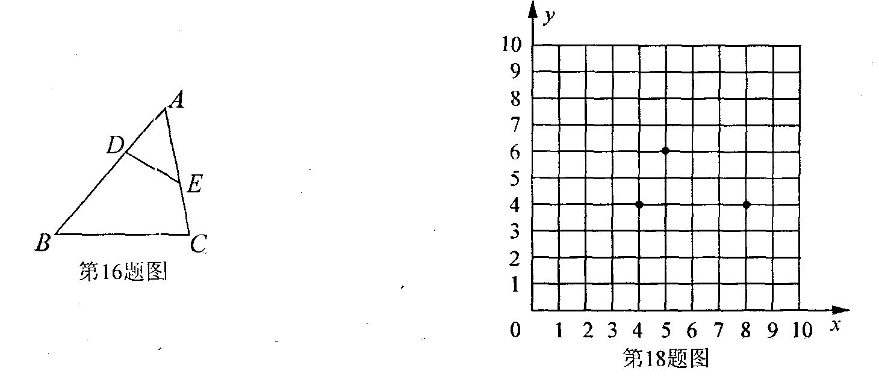
17．数据4，10，8，9，9的极差为____________方差为____________．
18．如上图，在方格棋盘上有三枚棋子，位置分别为(4，4)，(8，4)，(5，6)。请你再放下一枚棋子，使这四枚棋子组成一个平行四边形，这枚棋子的坐标可以是_________．
三、解答题：(共54分)
19．(5分)解方程：

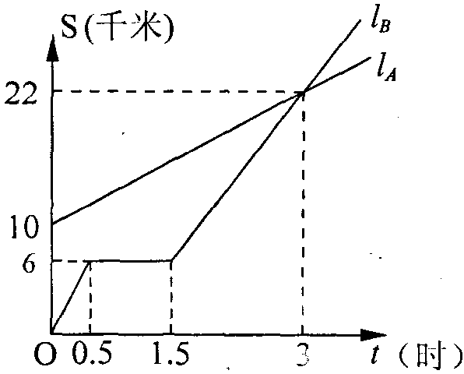
20．(本题6分)如图，，分别表示甲步行与乙骑车在同一路上行驶的路程S与时间t的函数关系图象．
(1)乙出发时与甲相距___________千米．
(2)走了一段路后，乙的自行车发生故障，进行修理，
所用的时间是__________小时．
(3)乙出发后__________小时与甲相遇．
(4)如果乙的自行车不发生故障，保持出发时的速度前进，
那么乙只需几小时与甲相遇?
21．(本题8分)某单位欲从内部招聘管理人员一名，对甲、乙、丙三名侯选人进行笔试和面试两项测试，三人的测试成绩如下表所示
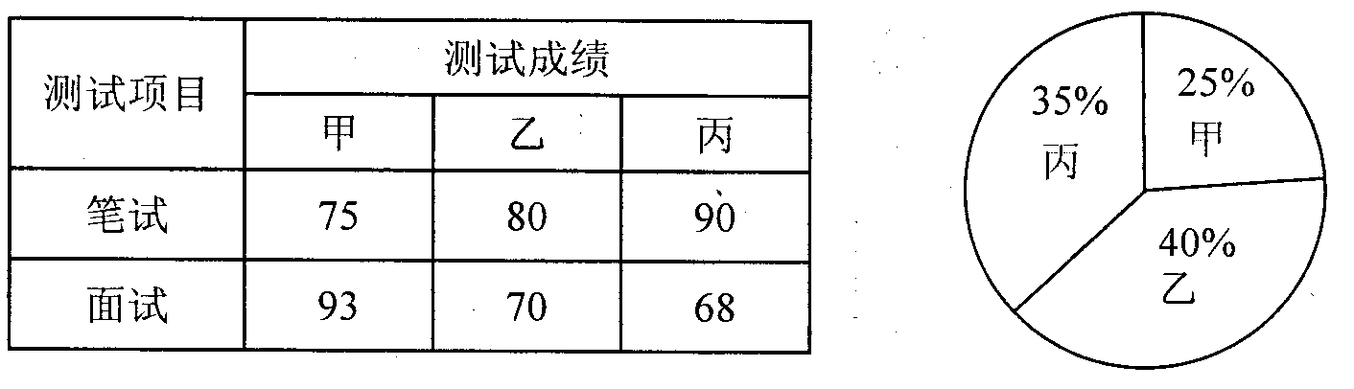
根据录用程序组织200名职工对三人进行投票推荐的方式进行民主评议，三人得票率(设有弃权票，每位职工只推荐1人)如图所示，每得一票记为1分．
①请算出民主评议的得分；
②若根据三人的三项平均成绩确定录用人选，那么谁将被录用(平均成绩精确到0．01)：
③根据实际需要单位将笔试、面试、民主评议三项测试得分按4:3:3的比例确定个人成绩，谁将被录用?

22．(本题6分)已知Rt△ABC中，∠B=90°．
(1)根据要求作图(尺规作图，保留作图痕迹，不写画法)
①作∠BAC的平分线AD交BC于D：
②作线段AD的垂直平分线交AB于E，交AC于F，垂足为H；
③连接ED．
(2)在(1)的基础上写出一对相似比不为l的相似三角形和一对全等三角形；
△_____________∽△____________；△__________≌△___________．
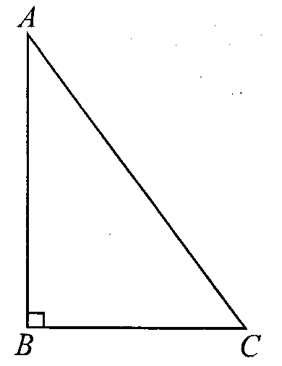
23．(6分)如图示：一次函数y=ax+b的图象与反比例函数(k≠0)的图象交于M、N两点．
(1)求反比例函数和一次函数的解析式；
(2)根据图象写出使反比例函数的值大于一次函数的值的x的取值范围．
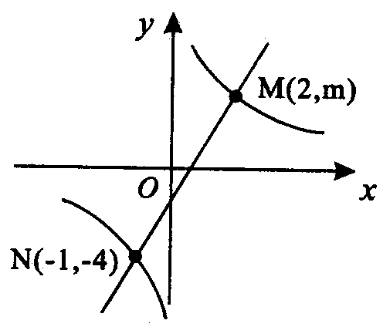

24．(6分)如图：△ABC中，AD⊥BC于D，点E在AD上，△ADC和△BDE是等腰三角形，EC=5cm，求AB的长．
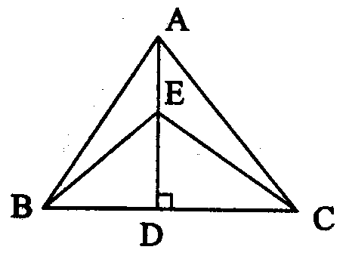

25．(6分)已知：P是正方形ABCD的边BC上的点，且BP=3PC，M是CD的中点，
试说明：△ADM∽△MCP．
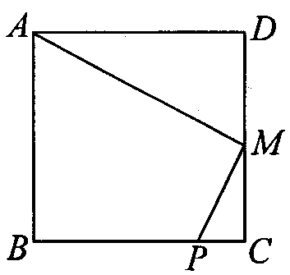

26．(6分)阅读材料：方程的解为，
方程的解为x=2，
方程的解为，…
(1)请你观察上述方程与解的特征，写出一个解为5的分式方程．
(2)写出能反映上述方程一般规律的方程，并直接写出这个方程的解．

27．(6分)如图，在△ABC中，AB=14cm，，DE∥BC，CD⊥AB，CD=12cm．
求△ADE的周长．
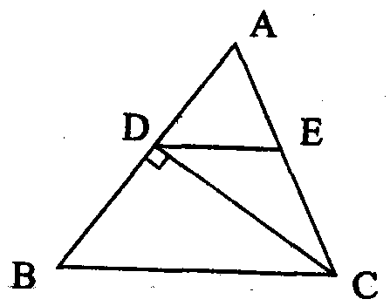

28．(6分)某水果批发市场规定，批发不少于l00千克的水果时，批发价是：橘子每千克4元，苹果每千克2元．小李携带现金3000元到这个市场采购橘子和苹果共1000千克，并以批发价买进，如果购买的橘子为x千克，小李付款后的剩余现金量是y元．
(1)试写出y与x的函数关系式；
(2)求自变量x的取值范围；
(3)如果小李想把3000元钱花完，应怎样购买?
(4)如果小李想剩余100元钱，应怎样购买?

29．(8分)如图：已知△ABC中，AB=5，BC=3，AC=4，PQ∥AB，P点在AC上(与A、C不重合)，Q在BC上．
(1) 当△PQC的面积与四边形PABQ的面积相等时，求CP的长．
(2)当△PQC的周长与四边形PABQ的周长相等时，求CP的长．
(3)试问：在AB上是否存在一点M，使得△PQM为等腰直角三角形，若不存在，请简要说明理由：若存在，请求出PQ的长．
